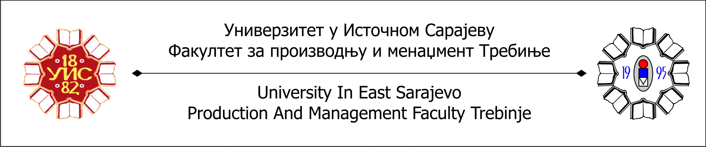

Требиње, 27.09.2013.

ТЕРМИНИ ОДРЖАВАЊА ОКТОБАРСКОГ ИСПИТНОГ РОКА
( први термин:од 01.10. до 12.10. , други термин од 14.10. до 26.10.2013.)

ПРВА ГОДИНА
ПРЕДМЕТИ | Датум | Вријеме | Датум | Вријеме
Социологијa | 05.10. | 09.00 | 19.10. | 09.00
Енглески језик - 1 | 12.10 | 09.00 | 25.10. | 13.00
Математика - 1 | 08.10. | 13.00 | 22.10. | 13.00
Наука о материјалима | 04.10. | 13.00 | 18.10. | 13.00
Основи рачунарске технологије | 07.10. | 13.00 | 16.10. | 13.00
Нацртна геометрија и тех. цртање | 01.10. | 13.00 | 14.10. | 13.00
Физика | 11.10. | 13.00 | 21.10. | 13.00
Енглески језик - 2 | 12.10. | 09.00 | 25.10. | 13.00
Математика - 2 | 08.10. | 13.00 | 22.10. | 13.00
Програмирање и програмски језици | 10.10. | 13.00 | 24.10. | 13.00
Механика - 1 | 03.10. | 13.00 | 17.10. | 13.00
Електротехника
Кинематика – стари програм | 09.10. | 13.00 | 23.10. | 13.00

ДРУГА ГОДИНА
ПРЕДМЕТИ | Датум | Вријеме | Датум | Вријеме
Енглески језик - 3 | 07.10. | 15.00 | 21.10. | 15.00
Математика - 3 | 11.10. | 15.00 | 25.10. | 15.00
Механика - 2 | 09.10. | 15.00 | 23.10. | 15.00
Основи менаџмента | 05.10. | 09.00 | 26.10. | 09.00
Пословно право
Инжењерска економија | 08.10. | 15.00 | 22.10. | 15.00
Динамика – стари програм | 09.10. | 15.00 | 23.10. | 15.00
Енглески језик - 4 | 07.10. | 15.00 | 21.10. | 15.00
Математика - 4 | 11.10. | 15.00 | 25.10. | 15.00
Вјероватноћа и статистика | 14.10. | 15.00 | 28.10. | 15.00
Термодинамика | 04.10. | 15.00 | 17.10. | 15.00
Конвенционалне технологије - 1 | 10.10. | 15.00 | 24.10. | 15.00
Отпорност материјала | 15.10. | 15.00 | 28.10. | 15.00

ТРЕЋА ГОДИНА
ПРЕДМЕТИ | Датум | Вријеме | Датум | Вријеме
Енглески језик - 5 | 12.10. | 09.00 | 23.10. | 13.00
Машински елементи | 09.10. | 13.00 | 15.10. | 13.00
Механика флуида | 03.10. | 13.45 | 17.10. | 13.45
Менаџмент људских ресурса | 04.10. | 13.00 | 18.10. | 13.00
Конвенционалне технологије - 2 | 08.10. | 13.00 | 22.10. | 13.00
Алатне машине | 07.10. | 13.00 | 21.10. | 13.00
Енглески језик – 6 | 12.10. | 09.00 | 23.10. | 13.00
Конвенционалне технологије – 3 | 15.10. | 13.00 | 29.10. | 13.00
Аутоматизација техничких система | 14.10. | 13.00 | 28.10. | 13.00
Операциона истраживања | 08.10. | 13.00 | 22.10. | 13.00
Организација рада – стари програм | 10.10. | 13.45 | 24.10. | 13.45
Студија рада – стари програм | 04.10. | 13.00 | 18.10. | 13.00
Рачуноводство за менаџмент | 05.10. | 09.00 | 26.10. | 09.00
Организација предузећа | 10.10. | 13.45 | 24.10. | 13.45
Управљање квалитетом | 11.10. | 13.00 | 25.10. | 13.00

ЧЕТВРТА ГОДИНА
ПРЕДМЕТИ |  | Датум | Вријеме | Датум | Вријеме
Основе конструисања уз рач. подршку |  | 15.10. | 15.00 | 29.10. | 15.00
Управљање пројектима |  | 10.10. | 15.00 | 22.10. | 15.00
Управљање производњом |  | 14.10. | 15.00 | 28.10. | 15.00
Заваривање и термичка обрада |  | 12.10. | 09.00 | 26.10. | 09.00
Финансијски менаџмент |  | 05.10. | 09.00 | 18.10. | 15.00
Eнглески језик - 7 |  | 03.10. | 15.00 | 17.10. | 15.00
Енглески језик - 8 |  | 03.10. | 15.00 | 17.10. | 15.00
Информациони системи |  | 04.10. | 15.00 | 22.10. | 15.00
Предузетнички менаџмент |  | 10.10. | 15.00 | 17.10. | 15.00
Пројектовање система квалитета |  | 09.10. | 15.00 | 23.10. | 15.00
Поузданост и одржавање тех. система |  | 07.10. | 15.00 | 21.10. | 15.00
Основи маркетинга |  | 11.10. | 15.00 | 24.10. | 15.00
Пројектовање производних система |  | 08.10. | 15.00 | 25.10. | 15.00
Изборни предмет | Случајни процеси | 09.10. | 15.00 | 23.10. | 15.00
 | Процесне машине и уређаји | 09.10. | 15.00 | 23.10. | 15.00
 | Изборни предмет - ЦИМ | 09.10. | 15.00 | 23.10. | 15.00

Продекан за наставу

Доц. др Обрад Спаић

